

kevin schuddinck | Firebase

# Wat is Firebase?

Firebase

Onderzoeksstudie

Firebase is een technologie die de gebruiker toelaat om snel en kwaliteitsvolle applicaties (Android, iOS, web, C++, Unity) te creëren zonder zelf een backend op te bouwen.   
Het biedt ook de mogelijkheid om meer controle te hebben over de applicaties. Developper experience, van daaruit begint Firebase.

# Features van Firebase

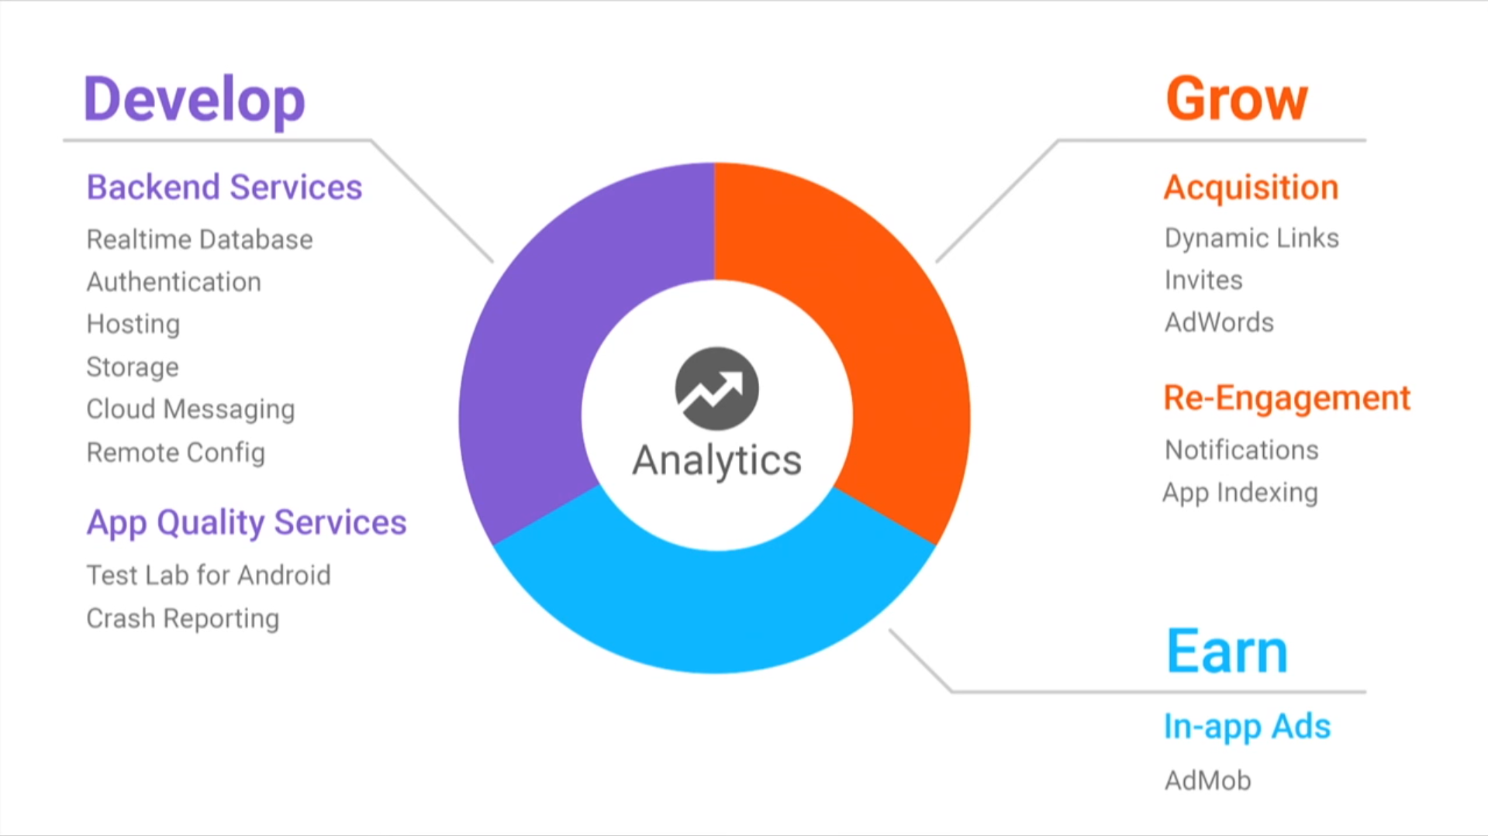

(fig 1.1)

Firebase biedt verschillende opties (fig. 1.1) vanuit 1 webinterface (fig 1.2) om ontwikkelaars te helpen bij het opbouwen (Firebase, n.d.) tot het groeien van de app.

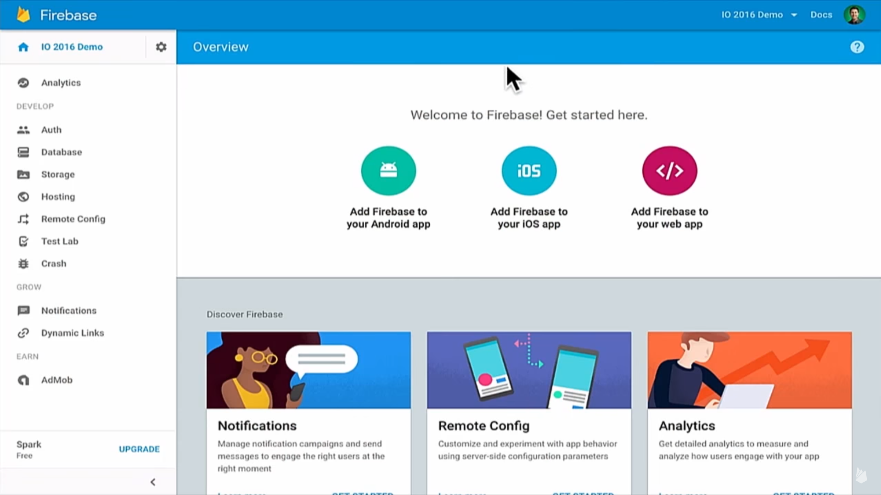

(fig 1.2)

## Ontwikkelingsfeatures

## Backend Services

## Realtime Database

De realtime database van Firebase is een cloud hosted NoSQL (json) database. Voordelen van een NoSQL database zijn o.a.:

* vermogen tot schaalbaarheid
* kan omgaan met veranderingen
* biedt ondersteuning voor zowel simpele als complexe data.
* …

Wanneer er data wordt weggeschreven naar de database wordt dit uiteraard opgeslagen maar het wordt ook gesynchroniseerd naar meerdere clients in geen tijd (fig 1.3). Dit is onmisbaar voor bijv. collaboratieve apps.

De realtime database heeft nog een andere kernfunctionaliteit, nl. het opslaan van data in het toestel zelf. Het nut hiervan is dat de app responsief blijft, zelfs als de internetconnectie onderbroken wordt. Als er terug connectie met internet gemaakt is wordt alles terug gesynchroniseerd.

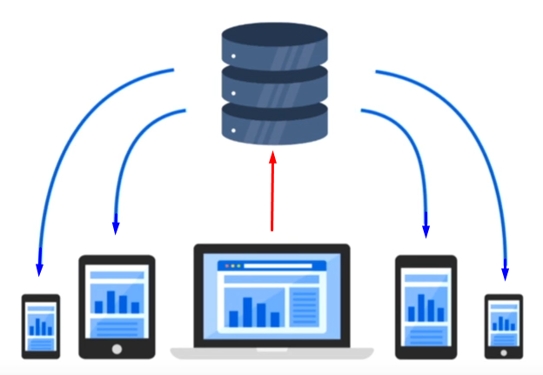

(fig 1.3)

## Authenticatie

Een authenticatiesysteem is onmisbaar in apps die gebruik maken van user data. Zo staat het de app toe om persoonlijke data veilig te houden. Firebase heeft een ingebouwd authenticatieservice, ook voorziet het inlogmogelijkheden gebruik makende van de autorisatie van Facebook, Twitter, Github en Google. Een derde mogelijkheid is een eigen authenticatie ontwikkelen en die te koppelen met de Firebase SDK als je meer flexibiliteit wilt. Een laatste optie is om gebruikers anoniem te laten inloggen, hierbij wordt een tijdelijk anoniem account aangemaakt.

Firebase bezit ook over een UI Library die helpt om login flows te implementeren zodat er meer tijd beschikbaar is voor het ontwikkelen van de app.

## Hosting

Firebase Hosting biedt snelle en veilige webhosting. Snel door het gebruik van Content Delivery Network (CDN) en veilig door een 2048-bit SSL certificaat (Digicert, n.d.).  
Alle static assets zoals HTML, CSS, JS, … kunnen dus hierop gehost worden.  
Custom domains worden ook gratis aangeboden door Firebase, dit wordt voorzien door een subdomain dat wordt aangemaakt voor het project.

## Storage

Cloud storage is gemaakt voor applicaties die opslag en voorziening van “user-generated content” bijv. foto’s, video’s, … nodig hebben.  
De cloud storage van Firebase is ondersteund door en toegankelijk van Google Cloud Storage (Google, n.d.), dus aan de veiligheid van Firebase storage kan er niet getwijfeld worden.  
Firebase storage heeft ook een ingebouwde toepassing voor het verhelpen van slechte connecties. Wanneer de verbinding verbroken is, worden alle transfers met de API gepauzeerd en later terug gestart.

## Cloud Messaging

Firebase Cloud Messaging is een cross-platform schaalbare technologie die toelaat om berichten, notificaties e.d. kosteloos te versturen. Messages kunnen behandeld worden voor enkele toestellen, groepen toestellen of topics.  
Op de server kan er code geschreven worden voor het versturen van notificaties naar (groepen) gebruikers en topics.

## Remote Config

Firebase Remote Config is opnieuw een cloud service die toelaat om het gedrag en uiterlijk van de app te veranderen zonder gebruikers een update te laten downloaden.  
Remote config gebruikt key-value pairs om dit te verwezenlijken. Zo kan er een conditie gezet worden voor een selecte groep van gebruikers.

## App Quality Services

## Test Lab

Aangezien Android runt op een breed gamma aan toestellen (verscheidene smartphones, tablets, eReader) en dus ook op verschillende schermgroottes is het handig om het uitzicht van de app daarop te kunnen testen. Test Lab for Android staat het toe om dit te doen d.m.v. screenshots en tips. Het laatste wat Test Lab aanbiedt zijn voorgedefinieerde (Robo) en custom tests.  
Test resultaten geven een gedetailleerd verslag voor elk gebruikt toestel (incl. screenshots, logs, een lijst van crashes).

## Crash Reporting

Firebase crash reporting verzamelt crashes die gebruikers waarnemen en verstuurd die data naar het webinterface (fig. 1.2). Crashes worden gegroepeerd per gelijkenis en geordend volgens de impact op de gebruikers. Elke crash komt met gedetailleerde informatie (stacktrace, type toestel, app versie, …), maar ook een log die elke gebeurtenis registreert en bijhoudt.

## Groeimogelijkheden

## Acquisitie

## Dynamische Links

Apps worden ontdekt door mond-tot-mond reclame, via tekstberichten of tweets. Vaak wordt dan een link voorzien die verwijst naar een statische pagina die niet weet wat voor toestel er gebruikt wordt.  
Met Firebase kan er gebruik gemaakt worden van dynamische links die de gebruikers verwijzen naar de gelinkte content op de native app. Deze dynamische link werkt cross-platform en de toestand wordt bijgehouden tijdens het installatieproces (voorbeeld 1.1).  
Ook wordt een analytisch inzicht gegeven voor deze links.

*Voorbeeld 1.1:*  
Persoon A daagt persoon B uit voor een spel, maar persoon B heeft de app om het spel te spelen nog niet geïnstalleerd. De link verwijst hem naar de Google Play Store of de iTunes Store (afhankelijk van welk toestel er gebruikt wordt) en slaat de toestand van de uitdaging op. Wanneer de app geïnstalleerd is zal de uitdaging verdergaan.

## Invites

Firebase voorziet invites d.m.v. “Drop-in widgets”. Deze widget kan gemakkelijk geïmplementeerd worden in de app en ondersteunt SMS en e-mail. Google zal de gebruiker die de app wil delen ook voorstellen wie het meest waarschijnlijk is om deze app te gaan gebruiken. Het is gebouwd op de Dynamische Links en hierbij worden dus ook analytische gegevens voorzien.

## AdWords

AdWords is een project van Google en wordt gebruikt om producten, diensten, … te adverteren. Dit wordt gedaan door bijv. deze producten, diensten, … te tonen als advertentie bij een google search, in de Google Play Store, video’s op YouTube of het Google Display Network (Google, About the Google Display Network - AdWords Help, n.d.).  
Gebruikers van AdWords bepalen een budget dat mag gebruikt worden en Google AdWords zal bepalen welk kanaal het beste is om advertenties te tonen.  
AdWords is geïntegreerd in Firebase. Zo kan er gebruik gemaakt worden van de statistieken om te bepalen hoe het project het best geadverteerd wordt.

## Hernieuwde betrokkenheid

## App Indexing

App indexing is een goede manier om apps naar de mensen te brengen d.m.v. Google Search. Wanneer er een google search wordt uitgevoerd, kunnen apps worden weergegeven als zoekresultaten.  
Hoe meer er op de link naar de app geklikt wordt vanuit de Google Search hoe hoger de app in de Google Search ranking komt te staan.

## Notifications

Firebase notifications met als kern Firebase Cloud Messaging (FCM) laat toe om doelgerichte notificaties naar gebruikers te sturen a.d.h.v. een grafisch interface (fig 1.4). Wanneer de notificatie verstuurd is, kan er terug analytische data verzameld worden (aantal verzonden, geopend, …).

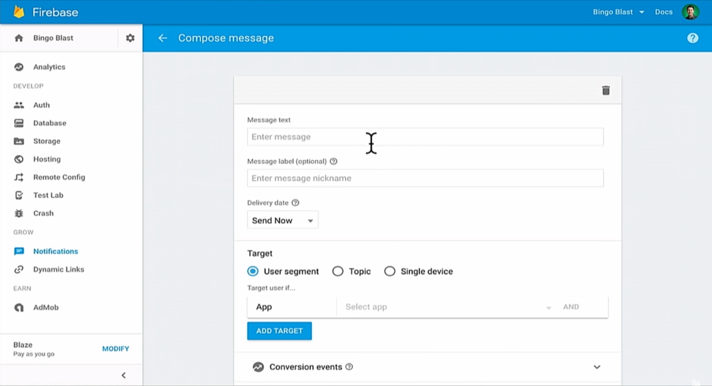

(fig 1.4)

## Winst

## In-app advertenties

## AdMob

AdMob, geproduceerd door google, is een gemakkelijke manier om geld te verdienen met doelgerichte, in-app reclame. Opnieuw is dit geïntegreerd in Firebase en samen met Firebase Analytics verschaft dit meer inzicht in het gebruik van de app bijv. om trends te spotten en daarop in te spelen.

# Referenties

Er zijn al verschillende succesvolle apps gelanceerd met Firebase.  
Een aantal voorbeelden:

1. Fabulous 

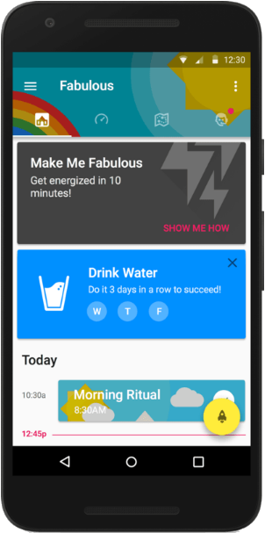

Fabulous helpt om slechte gewoontes te vervangen door gezonde rituelen die de gezondheid van gebruikers verbetert

1. Shazam  

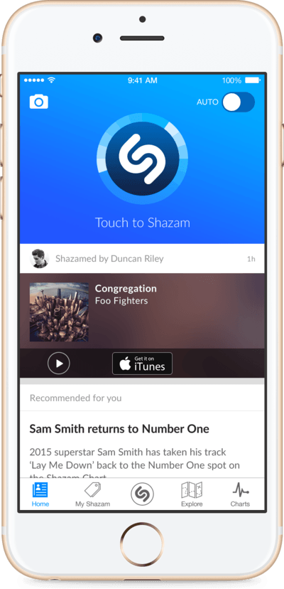

Shazam wordt gebruikt door meer dan 120 miljoen mensen iedere maand om video en audio te ontdekken, delen, …

# Firebase: waarom?

Het ontwikkelen van succesvolle grootschalige apps is vermoeiend en tijdrovend werk. Firebase verlost ontwikkelaars van het maken van een backend en alle analytische tools die daarmee gepaard gaan. Het staat ontwikkelaars ook toe om hun app te laten groeien, beheren en om op een gemakkelijke manier geld te verdienen.  
Firebase biedt o.a.:

* Ingebouwde autorisatie
* Gratis custom domains
* Gemakkelijk beheren van speciale doelgerichte acties
* Test Lab voor Android (grafische testen op alle mogelijke toestellen zonder deze aan te kopen)
* Crash reports binnenkrijgen zonder dat gebruikers deze moeten melden
* Dynamische links zijn zeer gebruiksvriendelijk
* AdWords regelt met gebruik van een budget waar de advertenties het best getoond worden.
* App indexing om de app als hit te krijgen bij een Google Search
* Doelgerichte notificaties naar specifieke doelgroepen
* Opbrengst met AdMob voor in-app advertenties (indien nodig)

Het biedt zoveel voordelen en het neemt een pak ontwikkeltijd weg. Tijd die kan gestoken worden in het beter maken van de app.  
De vraag is niet “Firebase: waarom?”, de vraag is eerder “Firebase: waarom niet!?”.

# Pricing

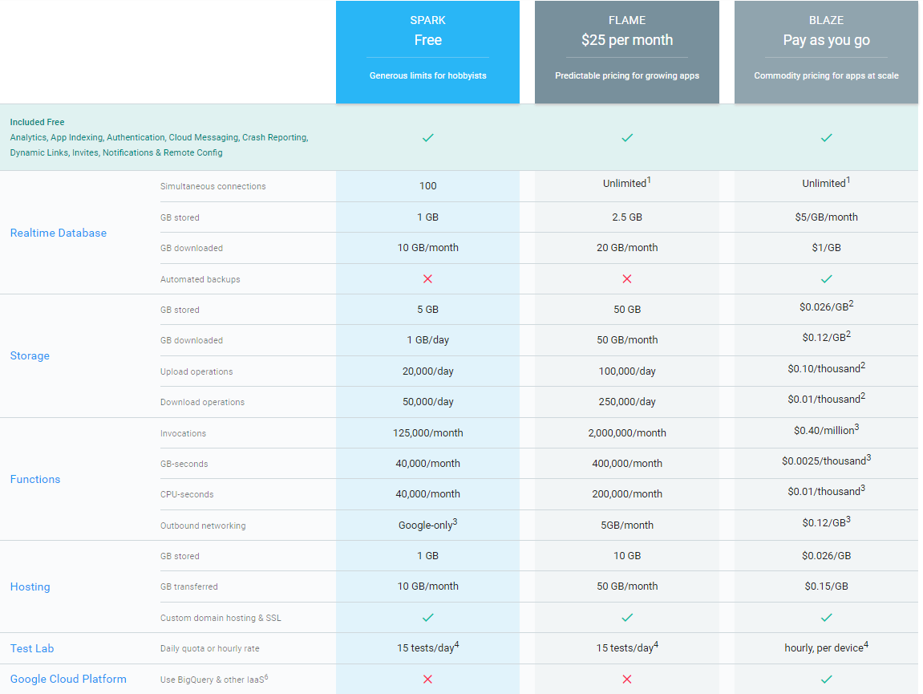

(fig 1.5)

Je kan kiezen uit 3 plannen (fig 1.5) Spark (gratis), Flame ($25/maand) of Blaze waar je betaalt wat je verbruikt. Wat het best gekozen wordt hangt uiteraard van app tot app af, maar als je app een beetje succes heeft, zijn deze prijzen verwaarloosbaar.  
Het vermelden waard is wel wanneer je over je limiet zit bij Spark of Flame dat je app wordt afgesloten om extra verbruik uit de weg te gaan, de volgende maand wordt de app weer gestart maar dit is logischerwijs niet de bedoeling en dan is het beter om naar een ander plan over te schakelen.

# Bibliografie

Digicert. (sd). *Just How Strong is 2048-bit SSL Certificate Encryption?* Opgehaald van Digicert: https://www.digicert.com/TimeTravel/math.htm

Firebase. (sd). *Documentation | Firebase*. Opgehaald van https://firebase.google.com: https://firebase.google.com/docs/

Google. (sd). *About the Google Display Network - AdWords Help*. Opgehaald van support.google.com: https://support.google.com/adwords/answer/2404190?hl=nl

Google. (sd). *Cloud Storage - Online Data Storage | Google Cloud Platform*. Opgehaald van cloud.google.com: https://cloud.google.com/storage/